Lietuvos kariuomenės Karo komendantūrų valdybos Viešojo pirkimo organizavimo tvarkos aprašo
5 priedas

TVIRTINU

LK KKV
KPKT direktorius,
vykdantis valdybos vado funkcijas
Arūnas Balčiūnas

ERGONOMINĖS BIURO KĖDĖS TECHNINĖ SPECIFIKACIJA

2025 m. d. Nr.

Eil. Nr. | Prekių pavadinimas | Mato vnt.
1 | ERGONOMINĖS BIURO KĖDĖS TECHNINĖ SPECIFIKACIJA | vnt.
1 | BVPŽ kodas 39100000-3 | vnt.
1 | - Bendrieji reikalavimai:  - Naudojimo paskirtis: kėdė skirta intensyviam naudojimui.  - Ergonomiškumas: privalo užtikrinti patogų sėdėjimą ilgomis pamainomis (8-12 val.)  - Ilgaamžiškumas: konstrukcijos ir medžiagos turi būti atsparios nuolatiniam naudojimui  - Svorio apkrova: tinkama naudoti asmenims iki 150 kg.  - Garantija: prekei turi būti suteikiama ne trumpesnė nei 3 metų garantinis laikotarpis nuo priėmimo-perdavimo akto pasirašymo datos. . Visus gedimus atsiradusius garantinio laikotarpiu metu, ne dėl eksploatuotojo kaltės, tiekėjas privalo pašalinti savo lėšomis, o nesant galimybei pašalinti gedimo, gaminį pakeisti nauju, atitinkančiu techninės specifikacijos reikalavimus.  - Surinkimas: tiekiama surinkta arba su aiškia surinkimo instrukcija.  - Kokybė: Gaminys turi būti naujas, nenaudotas, be pažeidimų. | vnt.
1 | - Techninės savybės:  - Reguliuojamo aukščio.  - Minimalus aukštis ne mažesnis nei 1180 mm (+-100 mm).  - Maksimalus aukštis ne didesnis nei 1300 mm (+- 100 mm).  - Sėdimosios dalies plotis ne mažesnis nei 500 mm (+- 50 mm).  - Minimalus aukštis iki sėdimosios dalies ne mažesnis nei 450 mm (+-50 mm).  - Maksimalus aukštis iki sėdimosios dalies ne mažesnis nei 550 mm (+-50 mm).  - Porankiai pagaminti iš metalo su paminkštinimu.  - Galimybė užfiksuoti kelias darbines kėdės padėtis.  - Svyravimo ir tamprumo reguliavimas.  - Atrama galvai.  - Medžiagos spalva tamsi, lengvai valoma.  - Metalinė kryžmė.  - Ratukai gumuoti arba plastikiniai, nebraižantys grindų paviršiaus. | vnt.
1 | Pageidaujamas prekės pavyzdys arba lygiavertis:  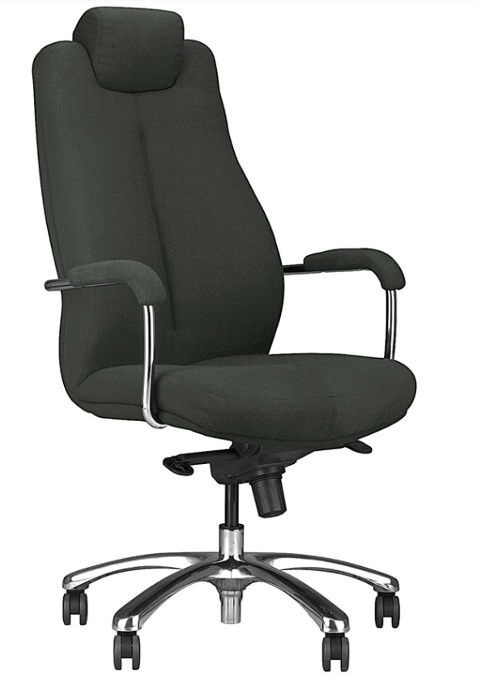 | vnt.
1 | Reikalavimai tiekėjui: tiekėjas įsipareigoja prekę pristatyti pirkėjo nurodytu adresu. | vnt.
vyr. srž. Modestas Stonys
Logistikos vyresn. specialistas
____________ ______________ __________________________
(rengėjo pareigos) (parašas) (k. l. , vardas, pavardė)

